|  |  |  |  |  |
| --- | --- | --- | --- | --- |
| 姓名：张英涛 | | 学号：2225060716 | 专业年级： 22级 | 班级：14426-003 |
| 分组：无 | | 实验室：科技馆101 | 指导教师：王红涛 | 实验日期：2022.11.1 |
| **实验的准备阶段**  **(指导教师填写)** | **课程名称** | 计算机科学导论 | | |
| **实验名称** | 实验2 简历及海报编辑 | | |
| **实验目的** | 1．掌握Microsoft Office Word中表格的编辑方法；  2．掌握Microsoft Office Word中图形的绘制、艺术字的制作；  3．掌握Microsoft Office Word中图片的编辑方法。 | | |
| **实验内容** | 1. 编辑个人简历  2. 编辑海报 | | |
| **实验类型**  （打☑） | □验证性 □演示性 □设计性 ☑综合性 | | |
| **实验的重点、难点** | 重点：表格的格式设置  难点：图形的绘制以及艺术字的格式设置 | | |
| **实验环境** | Windows 7操作系统，Microsoft Office Word 2016 | | |
| **实验的实施阶段** | **实验步骤及实验结果** | **Ⅰ、编辑毕业论文封面**，效果如图  F:\计算机科学导论2019\实验\实验PPT课件\第3讲\表格-个人简历\个人简历.jpgF:\计算机科学导论2019\实验\实验PPT课件\第3讲\表格-个人简历\个人简历.jpg  在相应空白处填上自己的相关信息。  **作业2. 宣传海报，**效果如图  F:\计算机科学导论2019\实验\实验PPT课件\第3讲\图文混排-宣传海报\图文混排.PNG  请将编辑好的简历附在第4页和第5页；将编辑好的海报附在第6页。并在第3页分析编辑文档过程中用到的主要工具、遇到的问题、解决方法以及其他任何分析或总结。  最后将本次实验报告文件名“学号-姓名-实验2-002班.doc”修改为自己的学号及姓名，按照要求在规定时间内上交。 | | |
| **实验结果的处理阶段** | **实验结果的分析与总结** | 文本框插入及格式变换，艺术字插入及形状格式，插入图片，创建表格及表格编辑。 | | |

个人简历

|  |  |  |  |  |  |  |  |  |  |
| --- | --- | --- | --- | --- | --- | --- | --- | --- | --- |
| **个人概况** | | | | | | | | | |
| 姓名 |  | | 性别 | | |  | | | 照片 |
| 目前所在地 |  | | 民族 | | |  | | |
| 户口所在地 |  | | 身高 | | |  | | |
| 婚姻状况 |  | | 出生年月 | | |  | | |
| 邮政编码 |  | | 联系电话 | | |  | | | |
| 通信地址 |  | | | | | | | | |
| E-mail |  | | | | | | | | |
| **求职意向及工作经历** | | | | | | | | | |
| 人才类型 | |  | | | 应聘职位 | | |  | |
| 工作年限 | |  | | | 职称 | | |  | |
| 求职类型 | |  | | | 月薪要求 | | |  | |
| 个人工作经历 |  | | | | | | | | |
| **教育背景** | | | | | | | | | |
| 毕业院校 |  | | | | | | | | |
| 最高学历 |  | | | 毕业时间 | | |  | | |
| 所学专业一 |  | | | 所学专业二 | | |  | | |

|  |  |  |  |  |
| --- | --- | --- | --- | --- |
| 受教育培训经历 |  | | | |
| **能力水平** | | | | |
| 外语语种及能力 | |  | | |
| 计算机水平 |  | | 普通话水平 |  |
| **专业能力及专长** | | | | |
|  | | | | |
| **个人爱好及兴趣** | | | | |
|  | | | | |
| **个人自传** | | | | |
|  | | | | |

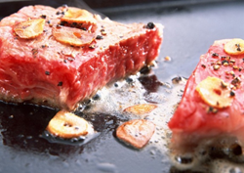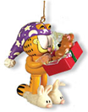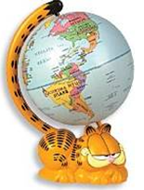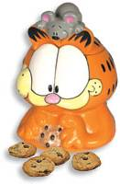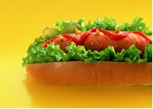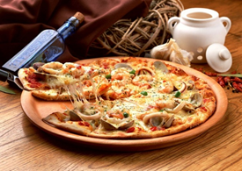

**Happy Time**

**周末上午8：00—10：30，凭此券可以优先以8折的价格品尝Happy Time的最新食品----韩国铁板烧。包括：黑椒牛肉、鱼香猪柳、辣味鸡翅、鲜美海鲜每日供应数量有限，欢迎品尝**

**Happy Time欢乐大放送**

**周末凭此券购买2号套餐（大号PIZZA、浓汤、薯条、法国小甜点、拉姆冰淇淋），可以享受9折优惠，并且免费赠送加菲猫小玩具一个。加5元，可以获赠2002年年历一本。**

**Happy Time**

欢乐多多

惊喜多多

**Happy Time**

**周一至周五凭此券购买一号套餐（中号PIZZA、蔬菜沙拉、大可乐），加2元，可以得到Jenny汉堡一个。加10元，可以得到加菲猫小玩具一个。**

活动时间：2001年10月4日—11月20日活动地点：北京各个分店

活动时间：2001年10月4日—11月20日活动地点：北京各个分店